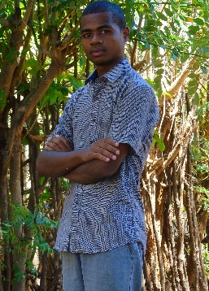

**AUTRES ACTIVITES ET LOISIRS**

* Joue foot
* Jeux vidéo

## FORMATION

|  |  |  |
| --- | --- | --- |
| **Année** | **Etablissement** | **Diplôme obtenue** |
| **2012** | **EPP Ankorabe** | **CEPE** |
| **2016** | **CEG Maromitety** | **BEPC** |
| **2019** | **Lycée FJKM Moramanga** | **BACC D** |

## LANGUES ET COMPETENCES INFORMATIQUES

**Anglais Débutants**

**Français Intermédiaire**

**Espéranto Intermédiaire**

**Malagasy Langue maternelle**

**Informatique** Maitrise des logiciels : **Excel, PowerPoint, Word,**

Intermédiaire en **Photoshop, Illustrator, HTML5, CSS3, Wondershare Filmora** et **PowerDirector**

Débutants en **Programmation C, C++, Java, PHP, JS, MySqual** et **JQuiery.**

## AUTRES FORMATION

**2015** **Cours Informatiques Bureautique**

*(1mois) (avec certificat)*

**2016** **Cours d'Anglais**

*(1mois)* YMCA Moramanga

**2017** **Cours Espéranto**

*(3mois)* Akany Gazela Moramanga

**2020**  **Cours Français Parlé**

*(2mois)*  Alliances Français Antsiranana

## ETAT CIVIL

**Harinjaka ANDRIANANJA**

**Né e le :** 02 Décembre 1999

**Nationalité :** Malagasy

**Adresse :** Lazaret Sud – Antsiranana

**Tél :** (+261)32 82 423 93

**E-mail :** [hariandriananja@gmail.com](mailto:hariandriananja@gmail.com)